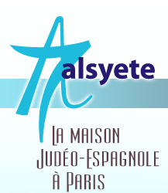
  Lettre IMPORTANTE 30 mai 2017
  Las Novedades de Mosotros
www.alsyete.com
soutien@alsyete.com
LE CENTRE CULTUREL POPINCOURT
"Al Syete" la maison Judéo-espagnole à Paris
______________________________________________________
Chers Amis,
Nous vous invitons à participer le lundi 19 juin 2017 à 16h
au « Syete- 7 rue Popincourt Paris 11ème »
à une rencontre avec la Fondation du Casip-Cojasor,
en présence de Cécilia Candela et Isabelle Mimram
du Service pour les survivants de la shoah et les Ayants droit,
Elles aborderont l’actualité des différentes réparations et indemnisations
ainsi que les activités des services via le Fonds de la Claims Conférence.
Vous pourrez intervenir, échanger avec Cécilia Candela et Isabelle Mimram
qui seront à votre écoute et pour répondre à vos questions.
Réservation importante au 06 46 47 66 32 ou soutien@alsyete.com
Le Conseil d’Administration de « Al Syete »

_________________________________________________________________
Écrivez nous : soutien@alsyete.com
Consultez notre site internet: www.alsyete.com
Nous remercions  de son soutien la  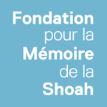 | 

Si vous pensez que vous avez reçu ce mail par erreur, merci de contacter notre webmaster.
Cet email a été envoyé par soutien@alsyete.com à patrick75011@live.fr le 2nd Jun, 2017 | Se désinscrire
© Tous droits réservés.

